Elev-vejledning til det skriftlige arbejde i refleksion og logbogstimerne
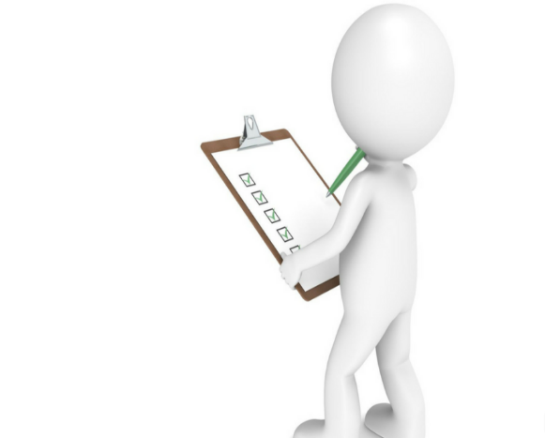

Evaluering og refleksion over den sidste uges arbejde:
Mundtlig gruppe refleksion:
- Hvad har jeg arbejdet med i løbet af ugen? -fagsprog/faglig fordybelse/Fællessprog III? Lav evt. en kort beskrivelse i dine noter på teams.
Skriftlig dokumentation i holdnote under overskriften ”Logbog uge xx":
- Hvad har jeg lært i vidensdeling? – Hvilke andre situationer/arbejdsopgaver kan jeg også bruge teorien/metoden? Giv mindst et eksempel
- Hvad gik godt da jeg/vi vidensdelte?
- Hvad gik mindre godt da jeg vidensdelte?
- Udfyld og dokumenter dit arbejde med arbejdes-modellen fra faglig fordybelse/vidensdeling via refleksionsskemaerne. (Gem dem evt. i din logbog så du kan vise din vejleder i praksis hvad du har arbejdet med på skolen).
Andre opgaver:
- Hvilke ord og begreber har jeg arbejdet med i fagsprogstimerne? Tilføj ord og begreber i din ordbog.
- Gennemgå de fire fags mål og sæt et halv eller helt kryds ud fra de læringsmål du helt eller delvist har opnået.

Ugen der gik
- Hvad er det mest spændende jeg har lært i løbet af ugen?
- Hvad synes jeg er svært?
- Hvad vil jeg have fokus på i næste uge?

